ООО «Производственная компания МДН-Пром»

Вышка-тура

Передвижная сборно-разборная
Гигант (2*2)

ПАСПОРТ

Производственное предприятие ООО «ПК МДН-Пром»
г. Серпухов

СОДЕРЖАНИЕ

1. Назначение изделия
2. Технические характеристики
3. Устройство и принцип работы
4. Элементы вышки-туры гигант
5. Указание по эксплуатации
6. Порядок сборки Вышки-Туры серии Гигант
7. Меры безопасности
8. Техническое обслуживание вышки тура
9. Транспортировка и хранение
10. Гарантии изготовителя
11. Информация об утилизации продукта

1. НАЗНАЧЕНИЕ ИЗДЕЛИЯ

Передвижная сборно-разборная вышка предназначена для производства монтажных, ремонтных и отделочных работ, как снаружи, так и внутри строений, размещения рабочих и материалов непосредственно в зоне работ.

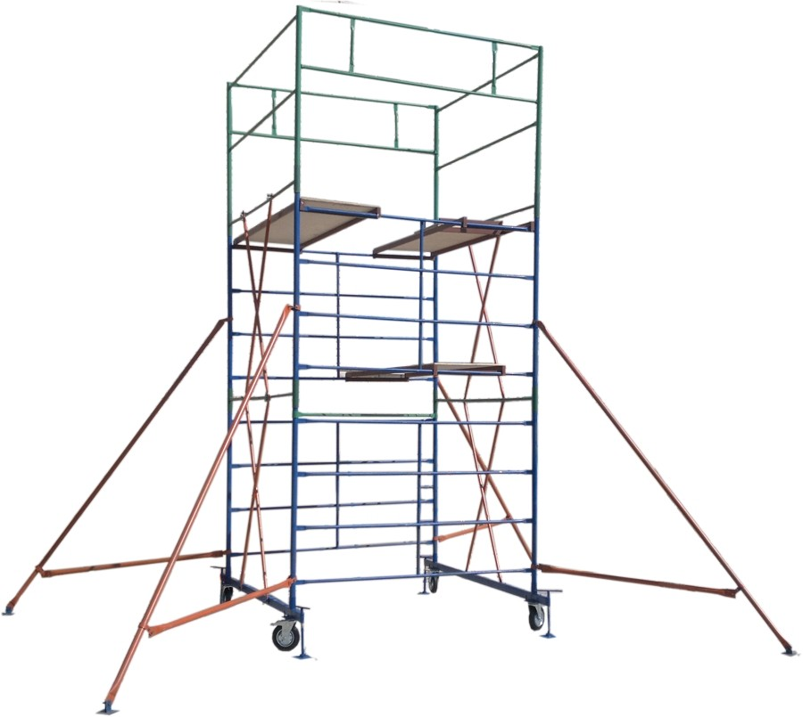2. ТЕХНИЧЕСКИЕ ХАРАКТЕРИСТИКИ

2.1 Максимальная высота вышки, мм 21492
2.2 Максимальная высота рабочей площадки, мм 20492
2.3 Размеры рабочей площадки, м 2*2
2.4. Нормативная поверхностная нагрузка, кг 250

3. УСТРОЙСТВО И ПРИНЦИП РАБОТЫ

Передвижная вышка представляет собой пространственную сборно-разборную металлическую конструкцию башенного типа из плоских рам с лестницами. Рамы устанавливаются в патрубки гантелей и образуют секцию. Для обеспечения жесткости конструкции секции соединяются между собой диагональными стяжками, которые крепятся на замках рамок и гантелей. Нижние секции вышки устанавливаются на две базы, которые соединяются между собой диагоналями.
Базы вышки имеют четыре винтовых домкрата и четыре колеса. Колеса служат для передвижения вышки. Домкраты компенсируют неровности опорной поверхности. Вышка с помощью домкратов должна быть установлена так, чтобы колеса не касались опорной поверхности на два миллиметра.
Для обеспечения устойчивости вышка снабжена стабилизирующими опорами, которые крепятся хомутами к основной конструкции вышки.

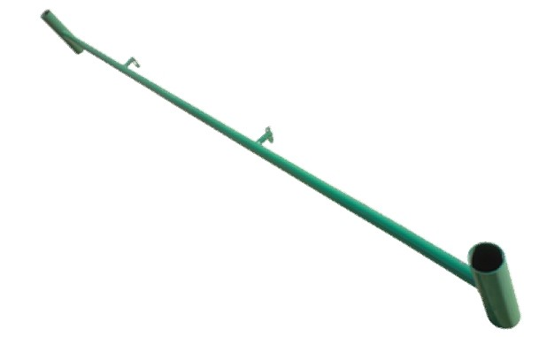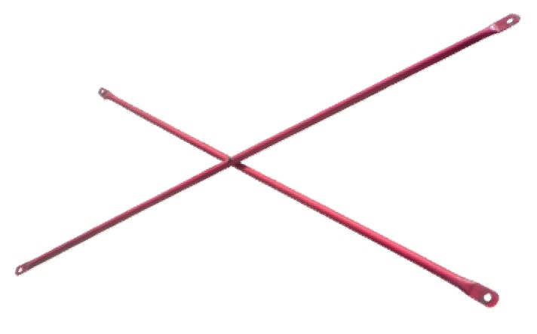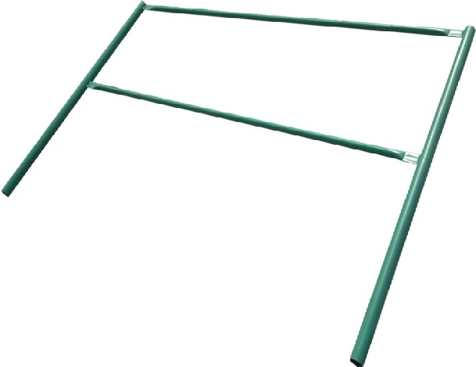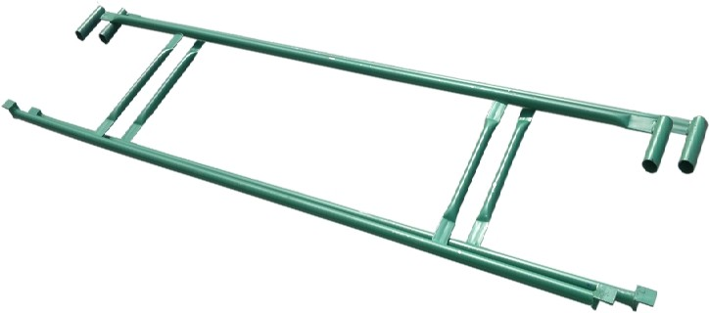4. ЭЛЕМЕНТЫ ВЫШКИ-ТУРЫ ГИГАНТ

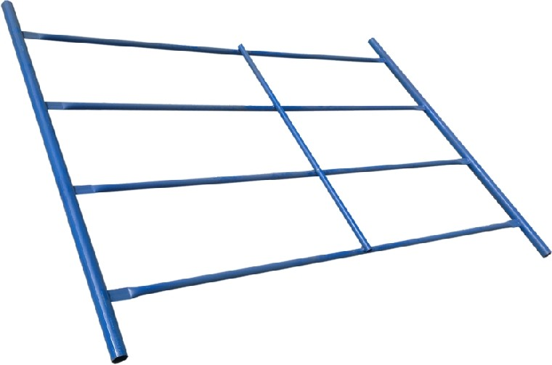Рамка маршевая 1986 ГИГАНТ изготовлена из круглой трубы диаметром 42 мм и горизонтальными круглыми трубами диаметром 25 мм, предназначенными для подъёма рабочих (лестницы). Данные рамы маршевые являются основным элементом в Вышке-туре Гигант и соединяются между собой методом труба в трубу с помощью вставыша приваренного к рамке маршевой.

Рамка перил ГИГАНТ изготавливается из круглой трубы диаметром 42 мм, предназначена для ограждения рабочей площадки на последнем этапе монтажа вышки Гигант. ВНИМАНИЕ!!! Категорически запрещается эксплуатировать туру без ограждения, а также устанавливать на них комбинированные настилы.

Поручень ВСРП, ГИГАНТ изготовлен из круглой трубы диаметром 25 мм. Как и рамка перил, поручни предназначены для ограждения рабочей площадки для большей безопасности рабочих от случайного падения. Не разрешается работать на вышке без перильного ограждения.

Диагональ 1700 в сборе ВСРП, ГИГАНТ изготовлена их 2-х круглых труб диаметром 25 мм соединённых между собой болтом. Предназначены данные диагонали для связывания между собой гантелей с помощью флажкового соединения.

Гантель ВСРП, ГИГАНТ изготовлена из круглой трубы диаметром 25 мм. Служит для соединения маршевых рамок между собой. На гантели имеются флажковые замки, которые предназначаться для фиксации диагональных расстежек.

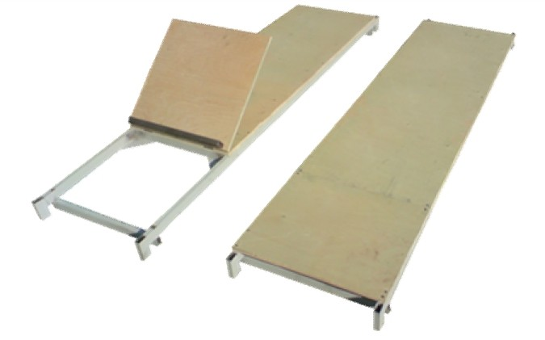Настил с люком ГИГАНТ, ВСРП 0,75 м. и Настил без люка ГИГАНТ изготовлены из металлического каркаса из профильной прямоугольной трубы 40*20 мм обшитой фанерой. Данные настилы предназначены для рабочей площадки, а также используются при монтаже вышки.
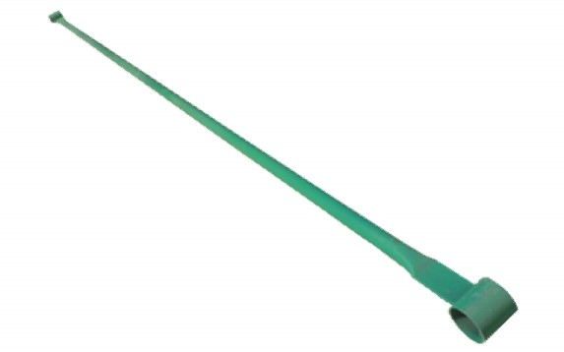Диагональ 2796 ГИГАНТ изготавливается из круглой трубы диаметром 25 мм. Связь диагональная 2796 предназначена для усиления жесткости конструкции вышки- туры. Устанавливается по диагонали между рамками

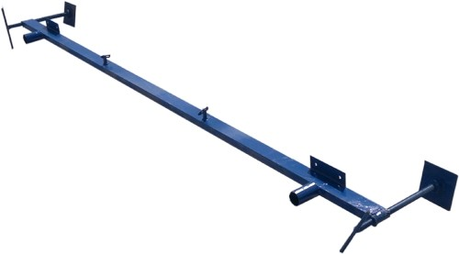Опора с домкратами ВСРП, ГИГАНТ представляет с собой металлическую квадратную трубу размером 60*30 мм, в ней установлены домкраты и колёса. Данные опоры являются основанием в вышках-турах.

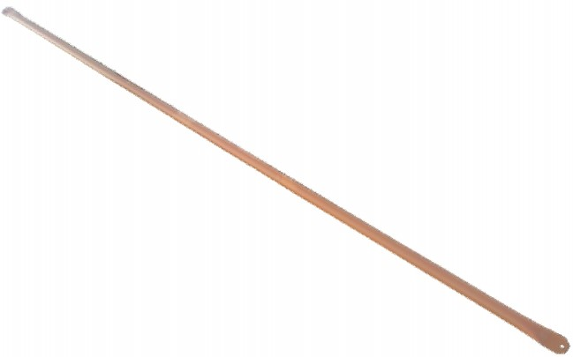Опора стабилизирующая для Вышки-Тура изготавливается из стальной трубы и используется как опорный элемент вышки-туры, противодействующий заваливанию конструкции вышек-тур.

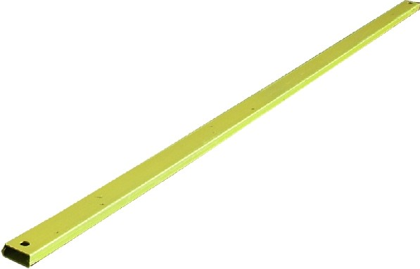Связь опоры для Вышки-Тура изготавливается из металлической трубы. Используется как горизонтальная связь между вышкой и стабилизирующей опорой для усиления конструкции от заваливания.

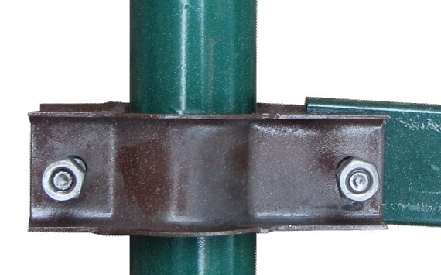Полухомут для Вышки-Тура изготовлен из полосы размером 30*4 мм и используется как связующий элемент между вышкой, стабилизирующей опорой и связью опоры.

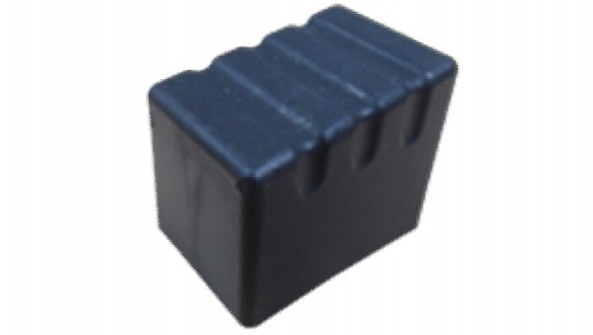Подпятник для Вышки-Тура изготовлен в виде пластиковой заглушки и используется как опорный элемент в стабилизирующей опоре.
5. УКАЗАНИЕ ПО ЭКСПЛУАТАЦИИ

5.1. Вышка допускается в эксплуатацию только после окончание ее монтажа, но не ранее сдачи ее по акту лицу, назначенному для приемки главным инженером.
5.2. При приемке установленной вышки в эксплуатацию проверить:
• правильность сборки узлов и соответствие собранного металлического каркаса монтажным схемам;
• правильность и надежность опирания вышки на основание;
• наличие и надежность ограждения на вышке в рабочем ярусе;
• состояние колесных опор и работу тормозных систем;
• фиксацию флажковых замков на закрепленных диагональных связях;
• при работе свыше 4 метров проверяется надежность установки стабилизирующих опор или крепления к стене;
• в случае работы на открытом воздухе, правильность установки молниеприемников и заземления строительной конструкции.
5.3. Плановые и периодические осмотры необходимо производить не реже одного раза в месяц. Результаты осмотра должны фиксироваться в актах. Периодические испытания должны включать:
- проверку массы сборочных единиц конструкции и их геометрических размеров;
- массу средств подмащивания следует измерять на весах по ГОСТ Р 53228-2008 или динамометром по ГОСТ 13837-79;
- испытания на прочность и устойчивость должны быть проведены в эксплуатационном положении подмостей нагрузкой, превышающей нормативную нагрузку в 1,25 раза. Время воздействия нагрузки должно быть не менее 10 мин.
Результаты испытаний должны фиксироваться в специальном журнале. Они считаться удовлетворительными, если после их проведения отсутствует остаточная деформация элементов конструкции, не нарушены сварные швы и лакокрасочное покрытие. Качество сварных швов проверяют визуально в соответствии с ГОСТ 3242-79.
5.4. Строительные вышки следует эксплуатировать в соответствии с инструкцией, прилагаемой к изделию и СНиП 12-04-2002.
5.5. Сборно-разборные туры должны быть зарегистрированы в журнале учета, который должен храниться на каждом строительном объекте.
5.6. Результаты проведения приемки в эксплуатацию и периодических осмотров средств подмащивания должны быть отражены в журнале.
Сроки проведения периодических осмотров указывают в стандартах или технических условиях на средства подмащивания конкретного типа.

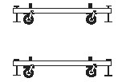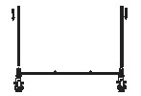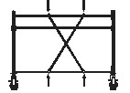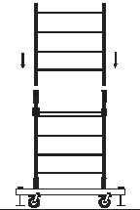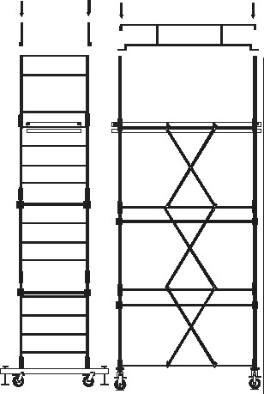6. ПОРЯДОК СБОРКИ ВЫШКИ-ТУРЫ СЕРИИ ГИГАНТ

1. Расположить передвижные опоры параллельно друг к другу предварительно присоединив к ним колеса с помощью болтового соединения.

2. Вставить маршевые рамки в патрубки передвижных упора до упора соблюдая при этом вертикальность. Для обеспечения четкой геометрии соединить пространственные рамки объемной
диагональю.

3. Соединить рамки рядовыми гантелями, для получения стартовой секции. После этого проверить правильность образованного прямоугольника.

4. Для придания жесткости конструкции установить диагональную связь, соединяя гантель и основание между собой посредством флажковых фиксаторов.

5. Установить второй уровень маршевых рамок и повторить предыдущие действия до набора необходимой высоты строительной конструкции. Не забыть устанавливать пространственные диагонали через каждые 3 яруса. Важно соблюдать при монтаже вертикальность несущих элементов.

6. Монтировать торцевые рамки перил и установить поручни. Фиксировать рабочую высоту положив на перемычки рам два настила без люка и один настил с люком. Закрепить стабилизирующие опоры. Сдать вышку ответственному лицу, фиксируя это в специальном журнале.

7. МЕРЫ БЕЗОПАСНОСТИ

7.1. Вышка тура должна устанавливаться строго по уровню. Вертикальность рам обеспечивается с помощью винтовых опор.
7.2. Тура должна быть оборудована стабилизирующими опорами со всех сторон (от 4х секций)
7.3. Подъём (спуск) на рабочую площадку осуществлять только по внутренней стороне лестниц.
7.4. При ветровых воздействиях или других факторах влияющих на устойчивость конструкции вышку следует закрепить растяжками к зданию как можно ближе к верхнему ярусу.
7.5. Настил вышки должен иметь ровную поверхность.
7.6. Запрещается производить работы с открытым люком.
7.7. К работе на вышке тура допускаются лица прошедшие инструктаж по технике безопасности а также ознакомлены с инструкцией изложенной в настоящем паспорте.
7.8. При работе свыше 4-х метров, конструкцию вышки следует закрепить к стене.
7.9. Запрещается перекатывать туру с размещенными на ней рабочими и строительных материалов.
7.10. Категорически запрещается использовать вышку-тур без перил ограждения.
7.11. Запрещается превышать допустимую нагрузку на изделие и использовать элементы вышки имеющие механические повреждения или деформацию.
7.12. Запрещается сбрасывать элементы туры с высоты.
7.13. Необходимо выполнять требования СНиП 12-04-2002 «Безопасность труда в строительстве. Часть 2. Строительное производство», Правила по охране труда при работе на высоте, утвержденные Приказом Министерства труда и социальной защиты РФ от 28 марта 2014 г. № 155н и ГОСТ 24258-88.
7.14. При эксплуатации строительной конструкции необходимо убедиться что колеса зафиксированы тормозным рычагом.
7.15. Запрещается проводить какие либо работы на обледеневшей или мокрой площадки.
7.16. Категорически запрещается самовольное снятие отдельных элементов туры.
7.17. Не разрешается использовать при монтаже самодельные приспособления и элементы конструкций других производителей.
7.18. Не допускается самовольное снятие элементов конструкции.

8. ТЕХНИЧЕСКОЕ ОБСЛУЖИВАНИЕ ВЫШКИ ТУРА

8.1. Перед началом сборки необходимо детально проверить каждый элемент вышки с целью на предмет выявления механических повреждений конструкции.
8.2. В случае повреждения фанерного покрытия настила вышки заменить ее новым листом толщиной не менее 12 мм.
8.3. В случае повреждения лакокрасочного покрытия произвести необходимые мероприятия (зачистить, обезжирить, покрасить) по восстановлению защитного слоя.
8.4. После демонтажа туры необходимо тщательно очистить элементы от строительной смеси, грунтовки, цемента и т.п.
8.5. В случае попадания влаги (дождя) на вышку все элементы конструкции после демонтажа необходимо насухо протереть.
8.6. На болтовое крепления следует периодически наносить защитную смазку.
9. ТРАНСПОРТИРОВКА И ХРАНЕНИЕ

9.1. Запрещается сбрасывать элементы вышки при разгрузке, перевозить ее волоком, что может повлечь повреждение конструкции.
9.2. Элементы вышки должны храниться в закрытом помещении или под навесом на деревянных прокладках исключающих соприкосновения с грунтом.
9.3. Транспортирование средств подмащивания следует производить транспортом любого вида, обеспечивающим их сохранность (от механических повреждений, повреждения окраски, загрязнения и т. п.).
9.4. Элементы вышки тура должны храниться в соответствии с условиями хранения по ГОСТ 15150-69. Вышку транспортируют и хранят в соответствии с ГОСТ 15150-69 по группе условий хранения ОЖ-4, в части воздействия климатических факторов внешней среды
9.5. При транспортировке мелкие детали вышки (хомуты, болты, гайки, подпятники) необходимо упаковать в деревянный ящик.
9.6. Запрещается хранить элементы вышки с нарушенным защитным лакокрасочным покрытием.

10. ГАРАНТИИ ИЗГОТОВИТЕЛЯ

Предприятие-изготовитель гарантирует соответствие вышки-тура Гигант требованиям настоящего паспорта при соблюдении потребителем условий эксплуатации, транспортирования и хранения.
Срок гарантии 6 месяцев со дня поступления потребителю.
Ответственность за правильную эксплуатацию вышки и соблюдения мер безопасности лежит на потребителе.

11. ИНФОРМАЦИЯ ОБ УТИЛИЗАЦИИ ПРОДУКТА

Прямых указаний по утилизации вышки-туры нормативно-правовые акты Российской Федерации не содержат, поэтому детали вышки, которые пришли в негодность, подлежат списанию и утилизации как строительный мусор, прописанный в проекте производства работ.

Дата изготовления

Дата продажи

Комплектация Вышек-Тура
«ГИГАНТ 2*2»
Общая высота вышки мм. |  | 3117 | 4642 | 6167 | 7692 | 9217 | 10742 | 12267 | 13792 | 15317 | 16842 | 18367 | 19892 | 21492
1 | Рамка маршевая 1986 ГИГАНТ | 2 | 4 | 6 | 8 | 10 | 12 | 14 | 16 | 18 | 20 | 22 | 24 | 26
2 | Гантель ВСРП, ГИГАНТ | 2 | 4 | 6 | 8 | 10 | 12 | 14 | 16 | 18 | 20 | 22 | 24 | 26
3 | Рамка перил ГИГАНТ | 2 | 2 | 2 | 2 | 2 | 2 | 2 | 2 | 2 | 2 | 2 | 2 | 2
4 | Поручень ВСРП, ГИГАНТ | 2 | 2 | 2 | 2 | 2 | 2 | 2 | 2 | 2 | 2 | 2 | 2 | 2
5 | Диагональ 1700 в сборе ВСРП, ГИГАНТ | 2 | 4 | 6 | 8 | 10 | 12 | 14 | 16 | 18 | 20 | 22 | 24 | 26
6 | Диагональ 2796 ГИГАНТ | 1 | 2 | 2 | 2 | 2 | 2 | 3 | 3 | 3 | 3 | 4 | 4 | 4
7 | Опора с домкратами ВСРП, ГИГАНТ | 2 | 2 | 2 | 2 | 2 | 2 | 2 | 2 | 2 | 2 | 2 | 2 | 2
8 | Опора стабилизирующая для Вышки-Тура | 0 | 0 | 4 | 4 | 4 | 4 | 4 | 4 | 4 | 4 | 4 | 4 | 4
9 | Связь опоры для Вышки-Тура | 0 | 0 | 4 | 4 | 4 | 4 | 4 | 4 | 4 | 4 | 4 | 4 | 4
10 | Полухомут для Вышки-Тура | 0 | 0 | 24 | 24 | 24 | 24 | 24 | 24 | 24 | 24 | 24 | 24 | 24
11 | Подпятник для Вышки-Тура | 0 | 0 | 4 | 4 | 4 | 4 | 4 | 4 | 4 | 4 | 4 | 4 | 4
12 | Настил с люком ГИГАНТ, ВСРП 0,75 м. | 1 | 1 | 1 | 1 | 1 | 1 | 1 | 1 | 1 | 1 | 1 | 1 | 1
13 | Настил без люка ГИГАНТ | 2 | 2 | 2 | 2 | 2 | 2 | 2 | 2 | 2 | 2 | 2 | 2 | 2
14 | Колесо с тормозом ВСРП, ГИГАНТ | 4 | 4 | 4 | 4 | 4 | 4 | 4 | 4 | 4 | 4 | 4 | 4 | 4
15 | Болт м8-20 | 16 | 16 | 16 | 16 | 16 | 16 | 16 | 16 | 16 | 16 | 16 | 16 | 16
16 | Болт м8-35 | 0 | 0 | 20 | 20 | 20 | 20 | 20 | 20 | 20 | 20 | 20 | 20 | 20
17 | Болт м8-45 | 0 | 0 | 4 | 4 | 4 | 4 | 4 | 4 | 4 | 4 | 4 | 4 | 4
18 | Гайка м8 | 16 | 16 | 40 | 40 | 40 | 40 | 40 | 40 | 40 | 40 | 40 | 40 | 40

Настилы в Комплектацию Вышки-Тура – Не входят!!!
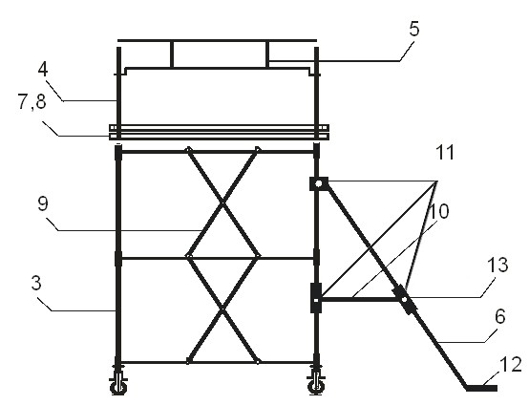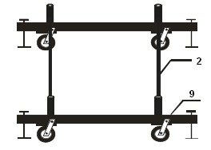

10

